ARP知识产权管理系统统计模块使用说明
表0和表6在ARP-知识产权管理系统中没有对应的基础数据作为支撑，需要直接在“年底统计”目录中的进行新增填写；
其他表1、2、3、4、5和7等6个表在ARP-知识产权管理系统中都有相关业务数据作为基础，应直接在相应系统模块中维护完整基础数据，并直接生成相应年度统计表格。如果需要对“年底统计”中某项数据进行修改，点击该项数据后的“修改”按钮，则直接进入相应数据的业务数据编辑位置进行修改完善。
完善了相应年度统计数据，请核查无误后，可以点击“导出Excel”进行核对，并合并专用信息数据后打印和加盖院属单位公章；并在ARP-知识产权管理系统中最终点击“同步到院”，通过ARP系统上报统计数据。

表0.知识产权联系人登记统计表
进入知识产权菜单，展开年度统计菜单（知识产权——年度统计——表0：知识产权联系人登记统计表），该功能对知识产权管理系统中所有人员进行登记统计，可以进行单表维护操作并导出。
查询页面部分
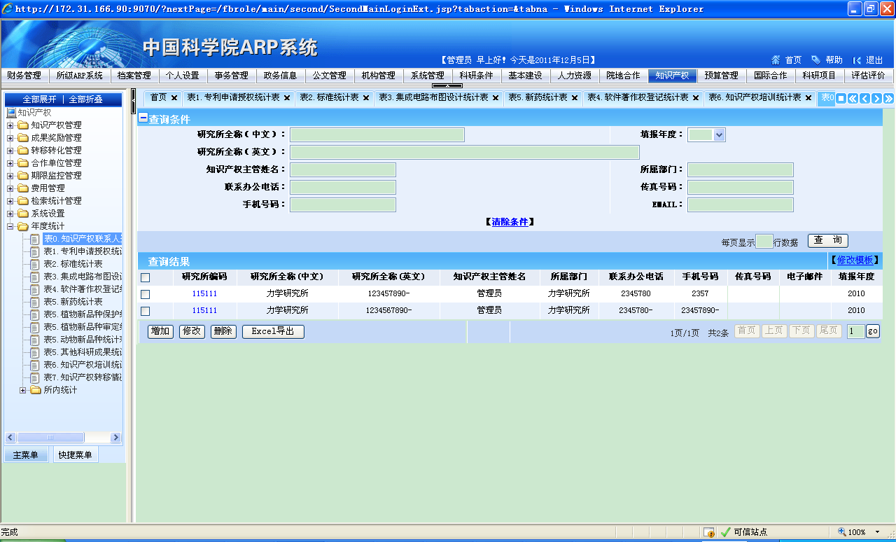
图1
页面说明：
在查询条件部分输入相应的数据项，点击“查询”按钮进行查询，也可以点击“清除条件”链接重置查询条件，点击“研究所编码”列可进入修改页面。
新增页面部分
点击上图1中的增加按钮即可进入新增页面，页面如下图2所示：
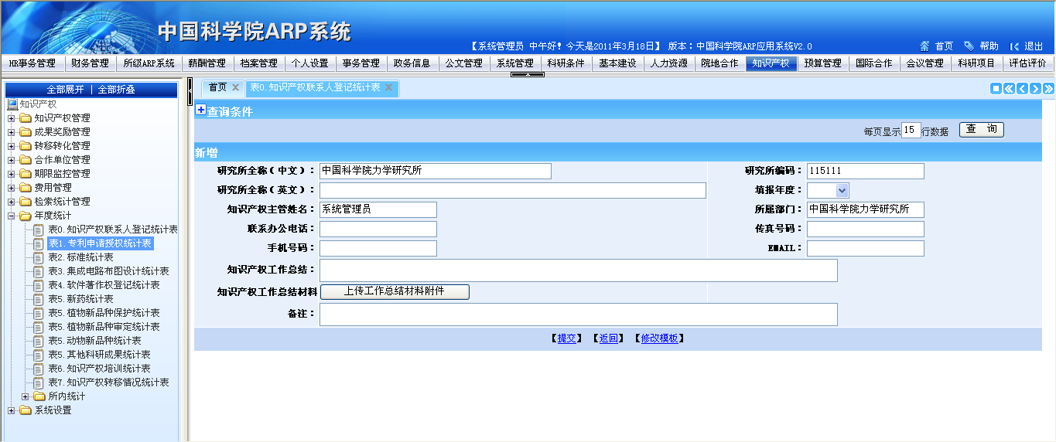
图2
页面说明：
页面中“研究所全称（中文）”、“研究所编码”、“知识产权主管部门”、“所属部门”都为系统默认，不用填写，填写完基本信息后也可以点击页面中的“上传工作总结材料”按钮来上传附件，最后点击“提交”按钮保存数据并发送到院。
按钮信息部分
- 增加：增加一条新纪录
- 修改：修改一条数据的信息
- 删除：删除该条记录
- Excel导出：将现有数据导出为EXCEL文件。

表1.专利申请授权统计表
进入知识产权菜单，展开年度统计菜单，该功能对知识产权管理系统中所有已申请授权专利进行统计，可以进行同步到院并导出。
查询页面部分
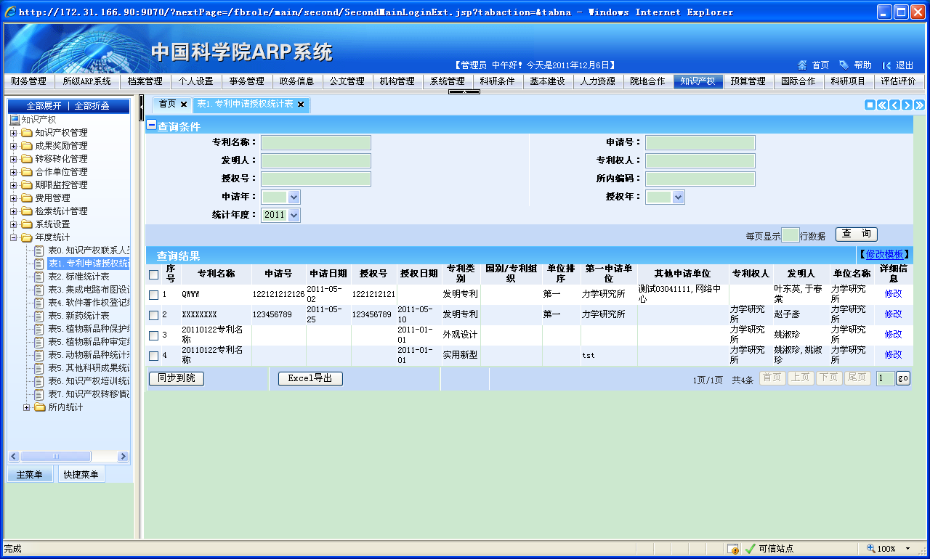
图3
页面说明：
在查询条件部分输入相应的数据项，统计年度默认为“当前年”，点击“查询”按钮进行查询，也可以点击“修改”按钮修改或查看专利的相关信息，包括课题，人员等信息。
按钮信息部分
- 同步到院：将所选数据同步到院
- Excel导出：将选中的数据导出为EXCEL文件。

表2.标准统计表
进入知识产权菜单，展开年度统计菜单，该功能对知识产权管理系统中标准模块进行统计，可以进行同步到院并导出。
查询页面部分
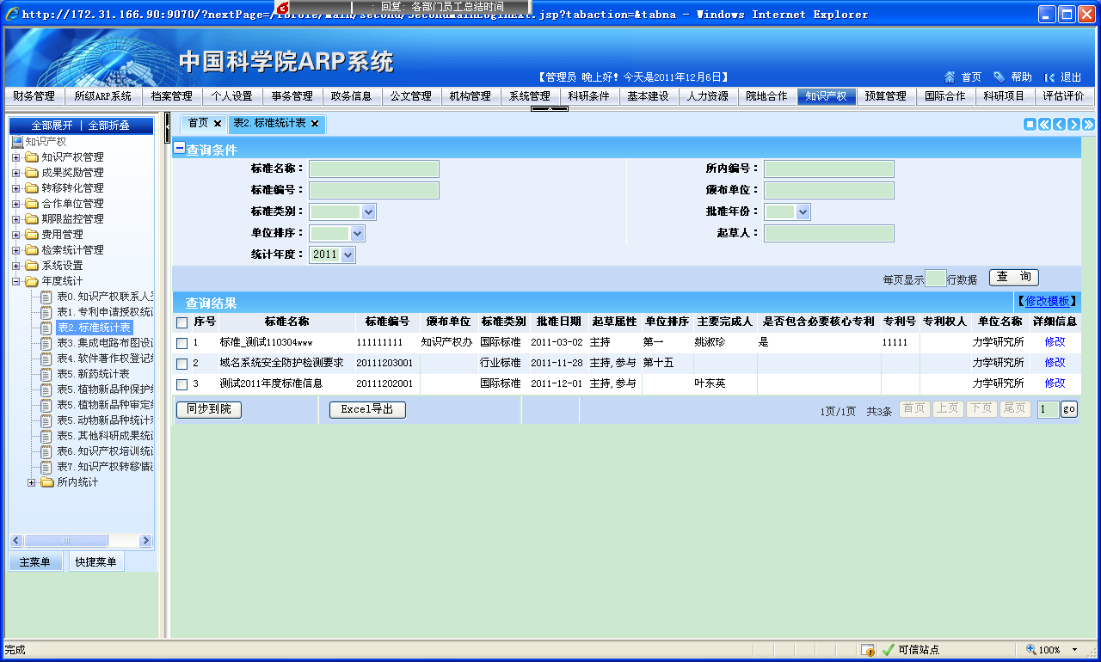
图4
页面说明：
在查询条件部分输入相应的数据项，点击“查询”按钮进行查询，也可以点击“修改”按钮修改或查看标准相关信息，包括人员等信息。
按钮信息部分
- 同步到院：将所选数据同步到院
- Excel导出：将选中的数据导出为EXCEL文件。

表3.集成电路布图设置统计表
进入知识产权菜单，展开年度统计菜单，该功能对知识产权管理系统中集成电路布图设计模块进行统计，可以进行同步到院并导出。
查询页面部分
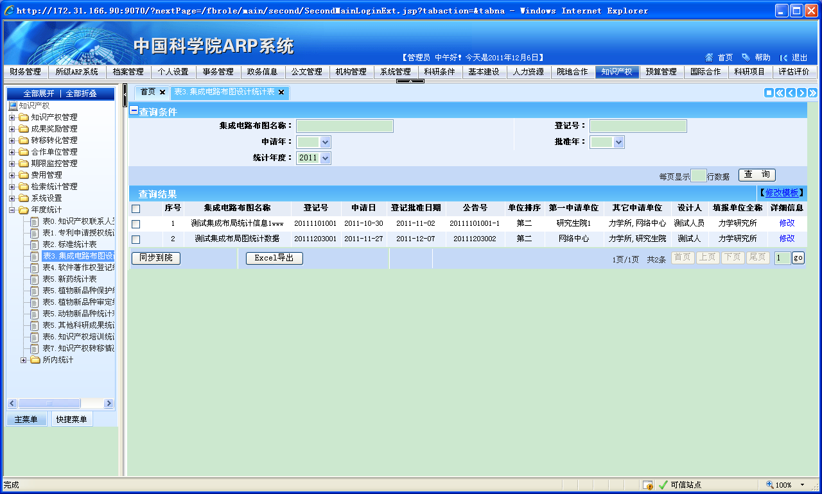
图5
页面说明：
在查询条件部分输入相应的数据项，点击“查询”按钮进行查询，也可以点击“修改”按钮修改或查看集成电路布图设计相关信息，包括人员等信息。
按钮信息部分
- 同步到院：将所选数据同步到院
- Excel导出：将刷选的数据导出为EXCEL文件。

表4.软件著作权登记统计表
进入知识产权菜单，展开年度统计菜单，该功能对知识产权管理系统中软件模块进行统计，可以进行同步到院并导出。
查询页面部分
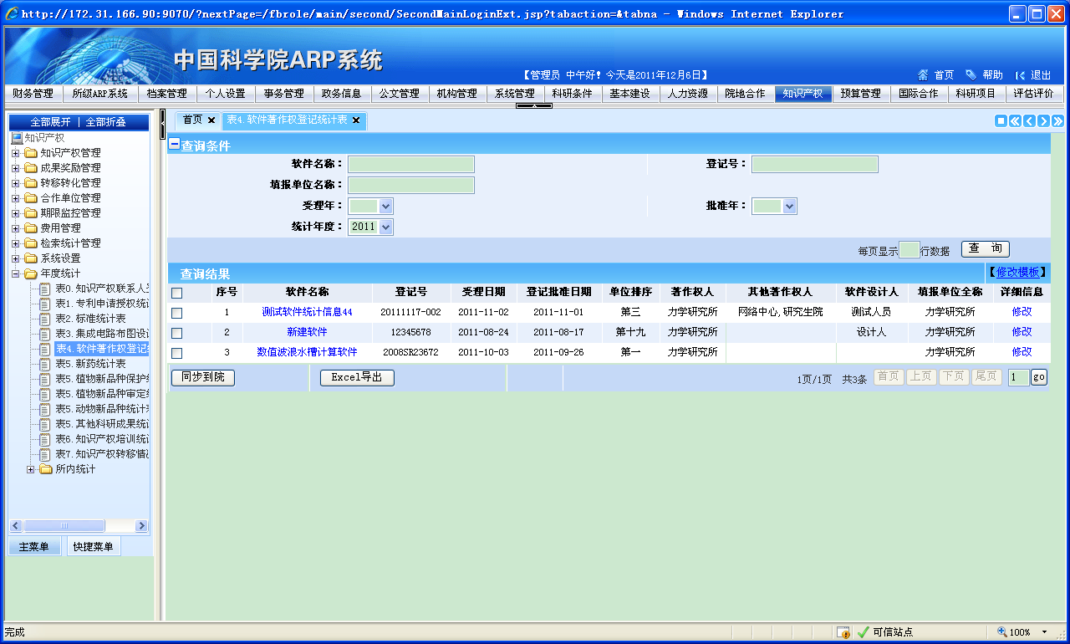
图6
页面说明：
在查询条件部分输入相应的数据项，点击“查询”按钮进行查询，也可以点击“修改”按钮修改或查看软件相关信息，包括人员等信息。
按钮信息部分
- 同步到院：将所选数据同步到院
- Excel导出：将刷选的数据导出为EXCEL文件

表5.新药统计表
进入知识产权菜单，展开年度统计菜单，该功能对知识产权管理系统中新药模块进行统计，可以进行同步到院并导出。
查询页面部分
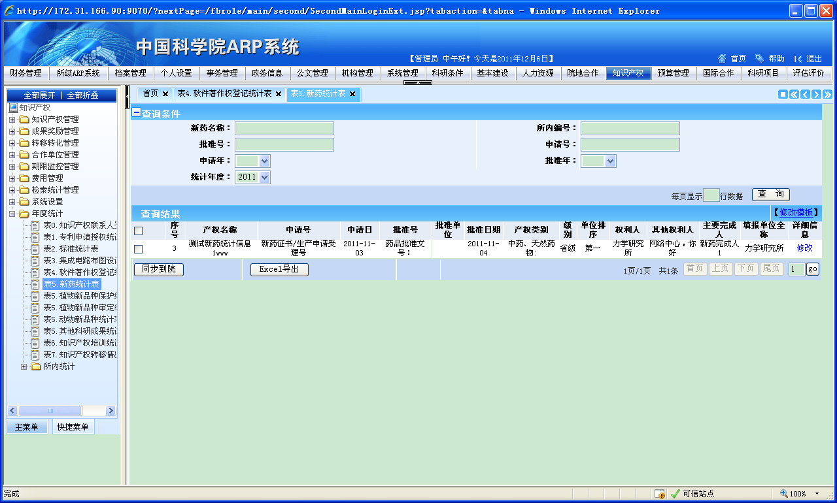
图7
页面说明：
在查询条件部分输入相应的数据项，点击“查询”按钮进行查询，也可以点击“修改”按钮修改或查看新药相关信息，包括人员等信息。
按钮信息部分
- 同步到院：将所选数据同步到院
- Excel导出：将刷选的数据导出为EXCEL文件

表5.植物新品种保护统计表
进入知识产权菜单，展开年度统计菜单，该功能对知识产权管理系统中植物新品种保护模块进行统计，可以进行同步到院并导出。
查询页面部分
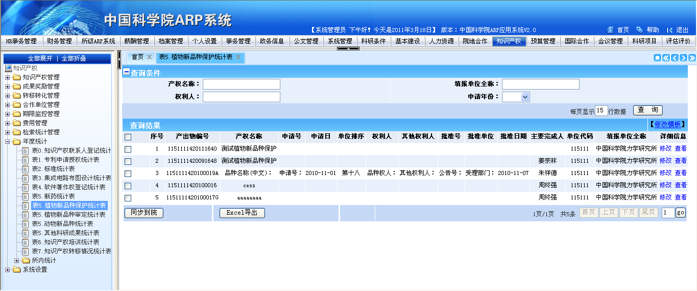
图8
页面说明：
在查询条件部分输入相应的数据项，点击“查询”按钮进行查询，也可以点击“修改”按钮修改或查看植物新品种保护相关信息，包括人员等信息。
按钮信息部分
- 同步到院：将所选数据同步到院
- Excel导出：将刷选的数据导出为EXCEL文件

表5.植物新品种审定统计表
进入知识产权菜单，展开年度统计菜单，该功能对知识产权管理系统中植物新品种审定模块进行统计，可以进行同步到院并导出。
查询页面部分
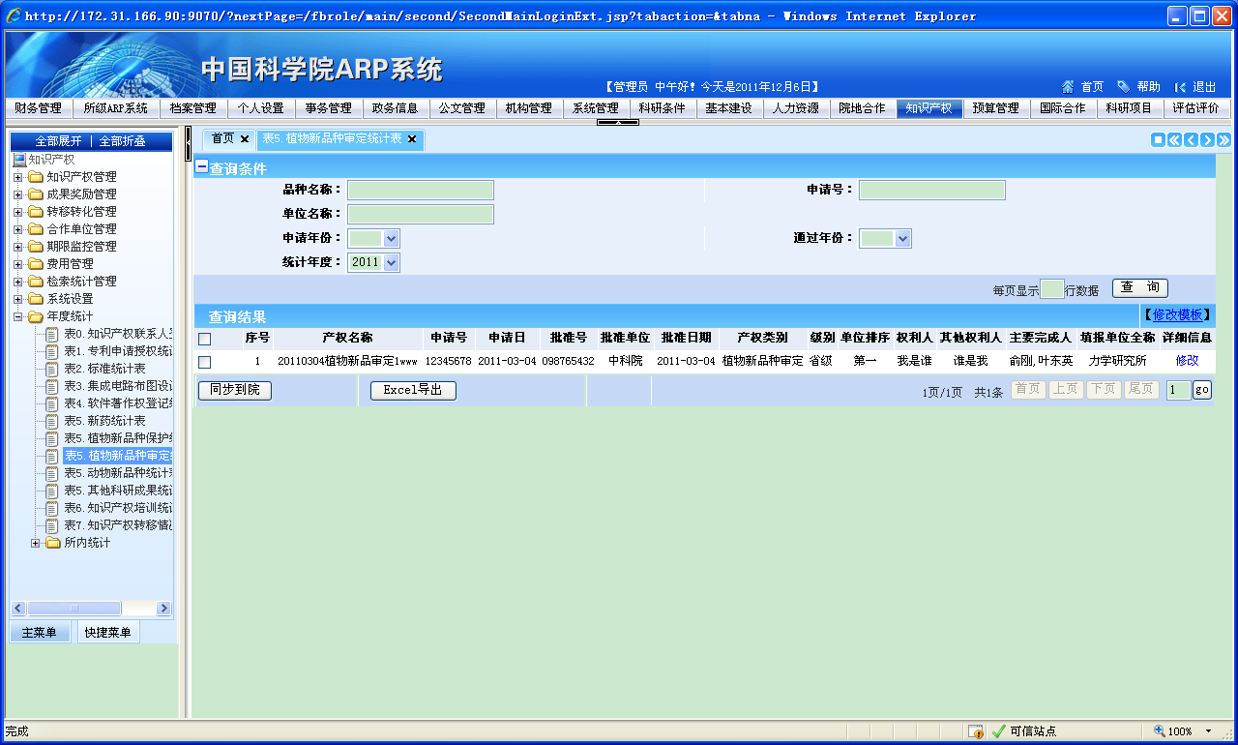
图9
页面说明：
在查询条件部分输入相应的数据项，点击“查询”按钮进行查询，也可以点击“修改”按钮修改或查看植物新品种审定相关信息，包括人员等信息。
按钮信息部分
- 同步到院：将所选数据同步到院
- Excel导出：将刷选的数据导出为EXCEL文件

表5.动物新品种统计表
进入知识产权菜单，展开年度统计菜单，该功能对知识产权管理系统中动物新品种模块进行统计，可以进行同步到院并导出。
查询页面部分
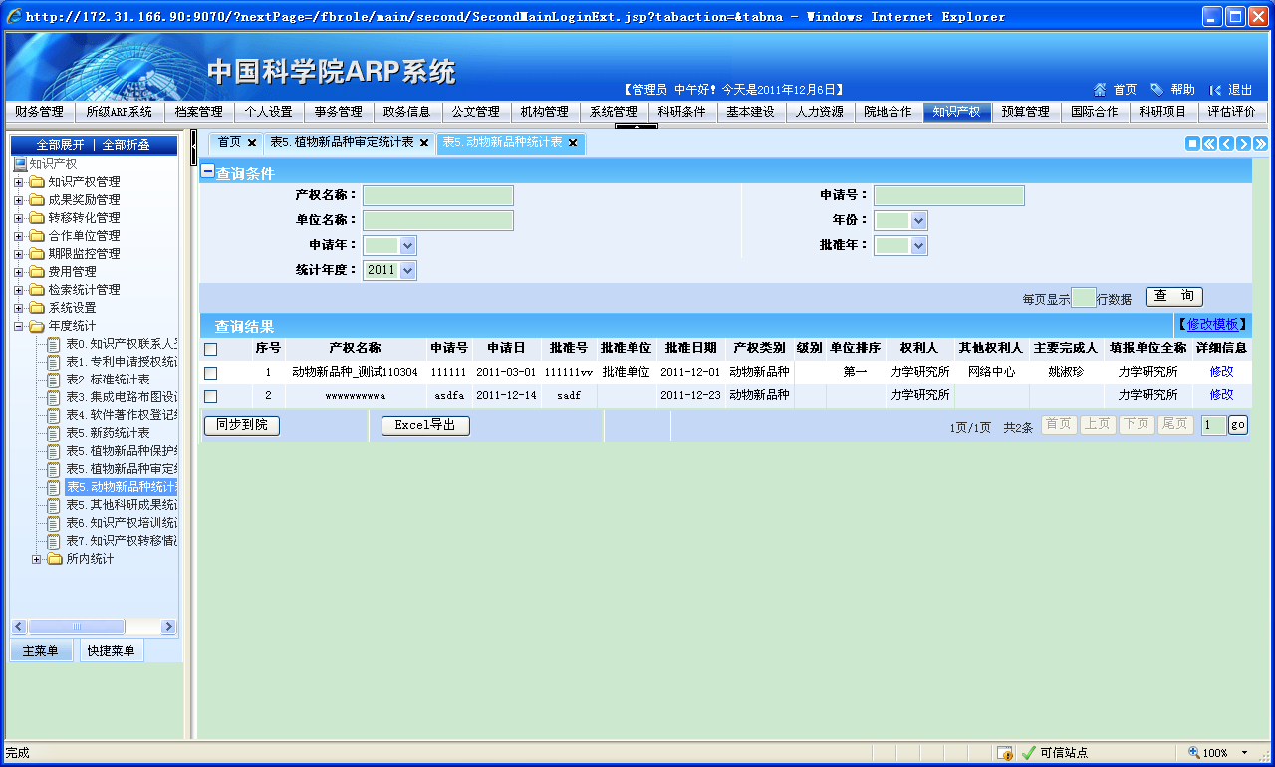
图10
页面说明：
在查询条件部分输入相应的数据项，点击“查询”按钮进行查询，也可以点击“修改”按钮修改或查看动物新品种相关信息，包括人员等信息。
按钮信息部分
- 同步到院：将所选数据同步到院
- Excel导出：将刷选的数据导出为EXCEL文件

表5.其他科研成果统计表
进入知识产权菜单，展开年度统计菜单，该功能对知识产权管理系统中其他科研成果模块进行统计，可以进行同步到院并导出。
查询页面部分
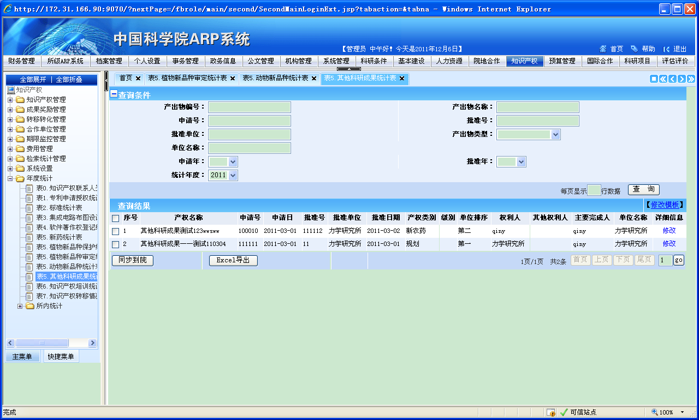
图11
页面说明：
在查询条件部分输入相应的数据项，点击“查询”按钮进行查询，也可以点击“修改”按钮修改或查看其他科研成果相关信息，包括人员等信息。
按钮信息部分
- 同步到院：将所选数据同步到院
- Excel导出：将刷选的数据导出为EXCEL文件

表6.知识产权培训统计表
进入知识产权菜单，展开年度统计菜单，该功能对知识产权管理系统中所有培训人员进行登记统计，可以进行单表维护操作并导出。
查询页面部分
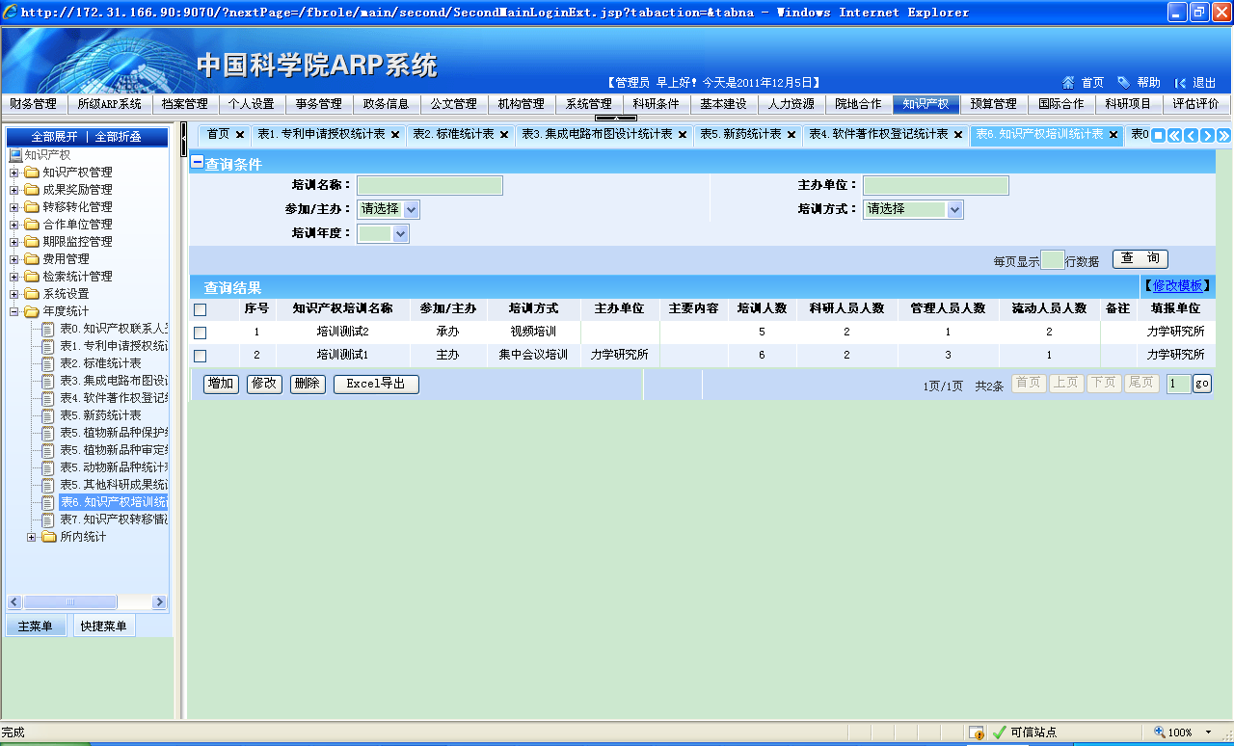
图12
页面说明：
查询条件部分输入相应的数据项，点击“查询”按钮进行查询，点击“所内编码”列可进入修改页面。
新增页面部分
点击上图1中的增加按钮即可进入新增页面，页面如下图13所示：
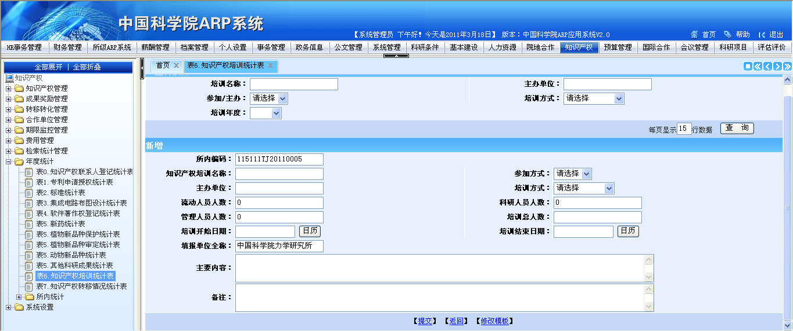
图13
页面说明：
页面中“填报单位全称”、“所内编码”都为系统默认，不用填写，填完基本信息最后点击“提交”按钮保存数据并发送到院。
按钮信息部分
- 增加：增加一条新纪录
- 修改：修改一条数据的信息
- 删除：删除该条记录
- Excel导出：将现有数据导出为EXCEL文件。

表7.知识产权转移情况统计表
进入知识产权菜单，展开年度统计菜单，该功能对知识产权管理系统中知识产权转移情况模块进行统计，可以进行同步到院并导出。
查询页面部分
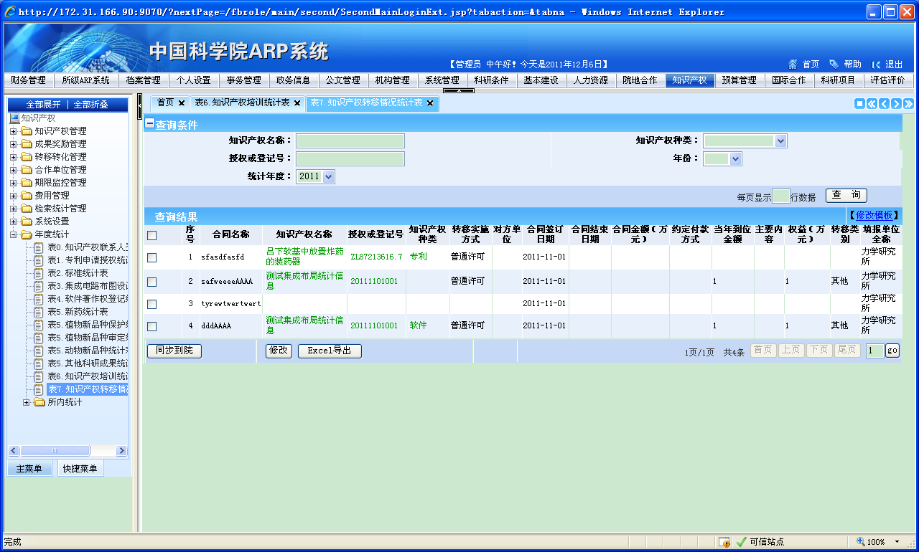
图14
页面说明：
在查询条件部分输入相应的数据项，点击“查询”按钮进行查询，也可以点击“备注”列附件来增加相应的附件。
按钮信息部分
- 同步到院：将所选数据同步到院
- 修改：可以修改合同信息
- Excel导出：将刷选的数据导出为EXCEL文件

